ბუნკერების ძირითადი წესები
განყოფილებაში "ორგანიზაციული და ტექნიკური ზომები ბუნკერების ოპერაციების დროს" ბევრია ნათქვამი ბუნკერის ოპერაციების სხვადასხვა ასპექტის შესახებ.
შემდეგი ინფორმაცია ავსებს ამ განყოფილებას მნიშვნელოვანი პრაქტიკული რეკომენდაციებით, რომელთაგან მთავარია შემდეგი:
. ბუნკერის მიერ წარმოდგენილი საწვავის ხარისხისა და რაოდენობის შესახებ დოკუმენტები უნდა შემოწმდეს შეკვეთის დაცვით.
. თუ საწვავის მიწოდება ხდება ბარჟით, მესამე მექანიკოსი პირადად უნდა აკონტროლოს ბარჟაზე კონტროლის გაზომვები წყლის მგრძნობიარე პასტის გამოყენებით და შეამოწმოს ავზებში წყლის არსებობა. ეს წყალი უნდა გამოითვალოს და გამოაკლოს მთლიანი მოცულობიდან.
. პროცედურის კოორდინაცია ბუნკერთან.
. ბუნკერების დასრულებისას შეამოწმეთ საწვავის დონე გემის ყველა ტანკში და ბუნკერში. გამოთვალეთ მიღებული საწვავის ოდენობა, დიფერენტის და კრენის შესწორებული ცვლილების და ტანკებში საწვავის ტემპერატურის გათვალისწინებით.

გაზომვების ჩატარებისას და საწვავის ოდენობის გაანგარიშებისას, მექანიკოსებმა ყურადღება უნდა მიაქციონ ბუნკერების მიერ გამოყენებულ შემდეგ მეთოდებს, რომლებსაც სურთ თქვენი შეცდომაში შეყვანა.
- რულეტის გამოყენება შემცირებული წონით, ბურკინგის დაწყებამდე ბარჟის ტანკების გაზომვების შედეგების გადაფასების მიზნით, ხოლო გახანგრძლივებული წონით, ბუნკერების დასრულების შემდეგ, გაზომვამდე არ უნდა შეფასდეს გაზომვები.
- საწვავის სიმკვრივის გადაჭარბებული შეფასება მიწოდების ქვითარში. მაგალითად, სიმკვრივის გაზრდა 20 კგ / სმ 3-ით 1000 მ 3 საწვავის მომარაგებისთვის გამოიწვევს მიმწოდებელს გადასახადი, რომ საწვავის მთლიანი რაოდენობა 20 ტონით აღემატებოდეს
- ბუნკერების მიღებამდე საწვავის ტემპერატურის დაწევა და ბუნკერების დასრულების შემდეგ ტემპერატურის აწევა, რაც გამოიწვევს არასწორი კოეფიციენტების გამოყენებას ბუნკერის ტვირთების ავზებში საწვავის მოცულობის გამოსათვლელად.
- საზღვარგარეთ ბუნკინგზე მიღებისას ბუნკერში გაკეთებული ზომები ითვლება ძირითადი, ხოლო გემზე გაზომვები ხორციელდება დამატებითი კონტროლისთვის.

საწვავის დონის გაზომვის შედეგები ბუნკერის მიღებამდე და მის შემდეგ, ხდება ბუნკერის ტანკის მოცულობის ცხრილების გამოყენებით. სტანდარტულ ტემპერატურაზე გადასატანად, მიღებული მოცულობის მნიშვნელობა უნდა გამრავლდეს კოეფიციენტით მოცულობის კორექტირება, რომლის მიღება შესაძლებელია ASTM Petroleum Table 54B– დან. ეს ცხრილი იმყოფება ბუნკერის ტვირთის ასისტენტთან. მოცულობა შეიძლება მივიღოთ სტანდარტულ ტემპერატურაზე კომპიუტერული პროგრამების გამოყენებით (მაგალითად, DNVPS Bunker Master) ან ფორმულით:
სადაც Kv არის კორექტირების ფაქტორი საწვავის სიმკვრივის მიხედვით და ქვემოთ მოცემულია ცხრილი.
ვინაიდან გემის მექანიკოსს შეუძლია შეამოწმოს მხოლოდ ბუნკერის დროს მიღებული ბუნკერის მოცულობა და ტემპერატურა, მათ შეუძლიათ დაამატონ "მხოლოდ მოცულობისთვის მხოლოდ დაკვირვებულ ტემპერატურაზე" საწვავის მიწოდების ქვითარში.
- საზომი მილების გადაკეთება ან ჩანართები გაზომვისას გაზომოს საწვავის სწორი დონე ტანკები
- სატანკო მოცულობის ცხრილების გამოყენება, რომლებიც მიეკუთვნებიან უფრო დიდ ბარჯებს. თქვენ უნდა იცოდეთ, რომ სინგაპურში ყველა ბუნკერის ბარჯას აქვს საკუთარი სარეგისტრაციო ნომერი, რომელიც მითითებულია სატანკო მოცულობის ცხრილის თითოეულ გვერდზე და დამოწმებულია სინგაპურის პორტის საზღვაო ადმინისტრაციის ბეჭდით.
- შეკუმშული ჰაერის მიწოდება მილსადენთან, რომლის საშუალებითაც საწვავი მიეწოდება გემს. ამის შედეგად, ქაფის საწვავი აჩვენებს უფრო მაღალი დონის მნიშვნელობას გემის ავზებში და მრიცხველი გამოჩნდება უფრო მაღალი მოცულობის მნიშვნელობებით.
- 1980 წელს DNV კლასიფიკაციის საზოგადოებაში შეიქმნა Det Norske Veritas Petroleum Services (DNVPS) განყოფილება, რომელიც ასრულებს ბუნკერის საწვავის ხარისხის შემოწმებას და საწვავის რაოდენობას.
DNV საწვავის ხარისხის ტესტირების პროგრამა ემყარება გემის მექანიკის მიერ წარმოებული საწვავის წარმომადგენლობითი სინჯის ანალიზს ბუნკერის წარმომადგენელთან ერთად, "უწყვეტი წვეთოვანი" მეთოდით. უწყვეტი შერჩევის მიზნით, რეკომენდირებულია მოწყობილობა, რომელიც ნაჩვენებია ქვემოთ მოცემულ ფიგურაში.
მოწყობილობა სურათის მიხედვით. 42 არის მიმღებ მილზე დამონტაჟებული ფლანეცი, რომლის შიგნით ხვრელებია, რომლის საშუალებითაც საწვავი შედის პლასტმასის კონტეინერში. საწვავის მიწოდება კონტროლდება ნემსის სარქველით. შერჩევის დაწყებამდე აუცილებელია კონტეინერის დალუქვა, რათა მოხდეს უნებართვო ჩასხმა.
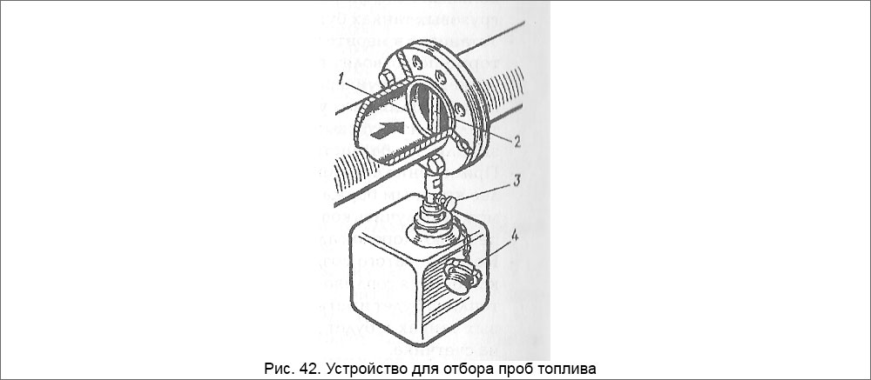
1 - ფლანეცი; 2 - პერფორირებული მილის; 3 - ნემსის სარქველი; 4 - კონტეინერი
მექანიკაში ვარაუდობენ, რომ ბუნკერის წარმომადგენელმა ხელი უნდა მოაწეროს განაცხადს საწვავის შერჩევის შესახებ. ნიმუშები 3-5 ლიტრი კარგად არის შერეული და შეედინება სამ იდენტურ პლასტმასის ბოთლში, რომელსაც აწვდის DNVPS.
ბოთლები უნდა დალუქონ და ეტიკეტები შეავსოთ, ხელმოწერილი და დამაგრებული ბოთლები ორივე მხარის თანდასწრებით. ბუნკინგთან დაკავშირებული ყველა დოკუმენტი უნდა გაფორმდეს მხოლოდ ბუნკერის დასრულების შემდეგ და ყველა სადავო საკითხი მოგვარდება.
ერთი ბოთლი გადაეცემა ბუნკერის წარმომადგენელს, მეორე რჩება გემზე, მესამე კი საჰაერო კურიერით იგზავნება უახლოეს DNVPS ლაბორატორიაში. DNVPS ლაბორატორიები მდებარეობს ოსლოში, სინგაპურში, ტინეკში (ნიუ ჯერსი, აშშ), როტერდამი, ფუჯეირაში არაბეტში (UAE), ალგხესირასი (ესპანეთი) და ჰიუსტონი.
სრულ ანალიზს დაახლოებით ერთი დღე სჭირდება. ანგარიში გემის მფლობელს ეგზავნება ფაქსით, ტელექსით ან ელექტრონული ფოსტით, ნიმუშის ლაბორატორიაში ჩაბარებიდან ერთი დღის შემდეგ. დამკვეთის მოთხოვნით, ანგარიში შეიძლება გემის პირდაპირ გაგზავნაზე. საწვავის ბუნკერის შემთხვევაში, რომელიც არ აკმაყოფილებს ISO 8217: 1996 ან მოთხოვნების მოთხოვნებს,
DNVPS მეპატრონეებს რეკომენდაციას უწევს საწვავის მომზადების შესახებ. DNVPS- ს შეუძლია, მომხმარებლის მოთხოვნით, მოამზადოს მოთხოვნა მიმწოდებელთან და დამატებითი დახმარება აღმოუჩინოს დავის მოგვარებაში.

ყველაზე ხშირად, DNVPS- მა გამოავლინა შემდეგი საკითხები:
. მიწოდების ქვითარში სიმკვრივის მნიშვნელობის გადაჭარბება, შედეგად - საწვავის დეფიციტი.
. მაღალი სიბლანტის საწვავის მიწოდება
. საწვავის წყლის მაღალი შემცველობა, რისთვისაც გემთმფლობელმა გადაიხადა, როგორც საწვავი.
. საწვავის კოკკეტურობის მაღალი ღირებულება, რაც იწვევს გაზსასვლელისა და ტურბინის GTN- ის დაბინძურებას. იყო შემთხვევები, როდესაც საჭირო იყო გემის შეჩერება ყოველ 10-12 საათში და გასუფთავება ტურბინის ნიბების გამო.

ასეთი გადაზიდვები ტიპიურია აშშ – სა და სამხრეთ აფრიკის პორტებისთვის.
. ვანადიუმის მაღალი შემადგენლობა, ვენესუელის ზეთის დამახასიათებელი
. მაღალი აალების წერტილი, როგორც მძიმე (ეგვიპტეში, ასევე სხვა სამხრეთ პორტებში) და დიზელის საწვავი (სინგაპურში).
. ალუმინოზილიატების მაღალი შემცველობა, რაც იწვევს საწვავის გამფრქვევის ტუმბოების, საქშენების, დგუშის რგოლების და ცილინდრის მილისების სწრაფ ცვეთას. გემის საწვავის დატვირთვის შემდეგ, რაც შეიცავს 260 ppm ალუმინოზილატატს, ორი ძირითადი დაბალი სიჩქარით ძრავის CPG ნაწილები გაცვთა ერთი კვირის განმავლობაში: ცილინდრის მილისების ცვეთა 4.5 მმ-ს მიაღწია; დგუშის ქუდების ცვეთის სიმაღლე - 2 მმ; დგუშის რგოლების სიმაღლე - 7.5 მმ.

სინგაპურსა და ფუჯეირაში, DNVPS– ს დამკვირვებლებს შეუძლიათ შეასრულონ საწვავის ხარისხის წინასწარი ანალიზი, სანამ მოხდა ბუნკინგი და შეამოწმეთ გამგეობის საწვავის მდგრადობა, ძველი ბუნკერის ნარჩენებთან თავსებადი, სიბლანტე, სიმკვრივე და წყლის შემცველობა.
მსოფლიოს 25 ქვეყნის მთავარ პორტებში DNVPS– ის ინსპექტორები აკვირდებიან საწვავის რაოდენობას ბუნკინგზე მუშაობის დროს. ინსპექტორი ბორტზე ამოსვლისთანავე ჩადის ბუნკერის გემზე იმყოფება. ის ზომავს ყველა ბუნკერის ავზს, ბუნკერების მიღებამდე და მის შემდეგ და იღებს საწვავის ნიმუშს სიმკვრივის, სიბლანტის და შინაარსის დასადგენად
გემის ბორტზე მომზადებულია წინასწარი დასკვნა. ანგარიში, საწვავის ოდენობის გაზომვის შედეგების საფუძველზე, ლაბორატორიული ანალიზით ეგზავნება მომხმარებელს ფაქსით ან ტელექსტით, არა უგვიანეს 48 საათის განმავლობაში, ბუნკერის დასრულებიდან.

